Hướng dẫn làm và nộp bài thi sử dụng phần mềm PEA trên mạng cục bộ của trường.

Các bước cần thực hiện khi làm bài thi:
Sinh viên vào mạng của trường và download tệp PEAClient.zip (hoặc tên tương tự, tùy vào thực tế), theo đường dẫn: \\fstu\Khao_Thi\03_Exam_Online\PEAClient.zip
Giải nén và chạy tệp PEALogin.exe. Xuất hiện màn hình đăng nhập như sau:

2. Màn hình đăng nhập:
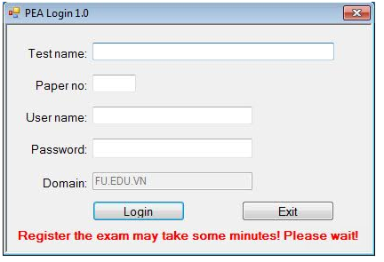
Sinh viên nhập vào Test name do giám thị cung cấp. Nhập Paper no có ở trang phía sau đề thi, Nhập Password chính là password vào mạng của trường.

3. Đăng nhập thành công thì sẽ xuất hiện cửa sổ sau:
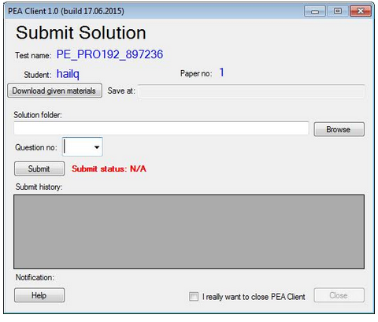
Sinh viên click chuột vào ô “Download given materials”, sau đó chọn thư mục trên máy sinh viên để lưu các tệp này và nhấn Ok để thực hiện download. Sau khi download thì sinh viên sẽ thấy có các Project được tạo sẵn. Sinh viên căn cứ vào đề thi để hoàn thiện các Project này. Sau khi hoàn thành một Project thì chọn Run - > Clean & Build Project, rồi vào thư mục của Project đổi tên thư mục dist thành RUN. Khi upload câu Q1 chẳng hạn thì phải chọn 1 trong hộp combo phía sau từ “Question no:”, tiếp đến click vào nút “Browse” để chọn thư mục Q1 (có chứa 2 thư mục RUN và SRC) và click vào nút Submit để thực hiện.

